NEDELJNI IZVEŠTAJ, 17-21. oktobar 2011.

U periodu od 17. do 21. oktobra na Beogradskoj berzi je ostvaren promet od 345,9 miliona dinara (3,5 miliona evra), kroz 16.262 transakcije. U odnosu na prethodnu nedelju zabeležen je rast vrednosti prometa za +75,5% i broja transakcija za +12,9%. Zaključno sa utorkom protekle sedmice na Beogradskoj berzi je ostvarena vrednost prometa od 1,48 miliona evra, čime je premašena vrednost ukupnog prometa ostvarenog u 2010. godini. Ukupan promet u 2011. godini, zaključno sa 18. oktobrom, iznosio je 223,8 miliona evra, pri čemu je u trgovanju akcijama od početka godine ostvareno 203,2 miliona evra. Ukupan broj transakcija od početka godine iznosi 2,75 miliona, što predstavlja istorijski rekord. Prosečna dnevna vrednost ukupnog prometa je povećana za 26%, dok je prosečan dnevni broj transakcija povećan za 376%, u odnosu na prethodnu godinu.

Kada je reč o pojedinačnim hartijama najveća vrednost prometa ostvarena je u trgovanju akcijama beogradske Energomontaže, društva za projektovanje i izradu energetskih i telekomunikacionih objekata, koje se nalaze na vanberzanskom tržištu i kojima je u prethodnoj nedelji trgovano u iznosu od 106,5 miliona dinara. Među hartijama od vrednosti koje se nalaze na listingu Beogradske berze najveća vrednost prometa ostvarena je u trgovanju akcijama Naftne industrije Srbije iz Novog Sada, kojima je trgovano u iznosu od 48,2 miliona dinara i koje istovremeno beleže najveći rast cene na ovom tržišnom segmentu, u iznosu od +3,87%. Ukupna vrednost prometa listiranim akcijama u prethodnoj nedelji iznosila je 345,9 miliona dinara, što prestavlja 24,9% nedeljnog prometa. Najveći nedeljni rast cene od hartija koje se nalaze na vanberzanskom tržištu zabeležile su akcije kompanije Informatika iz Beograda, čija je cena u odnosu na prethodni petak porasla za +20,00%, dok je najveća negativna promena cene zabeležena za prioritetne, kumulativne akcije AIK banke iz Niša, u iznosu od -10,53%. Među listiranim akcijama najveći pad cene zabeležen je za akcije Alfa plama iz Vranja, u iznosu od -0,68%.

Indeksi Beogradske berze su u periodu od 17. do 21. oktobra zabeležili pad vrednosti, i to indeks BELEX15 za -0,19%, a opšti indeks domaćeg tržišta kapitala - BELEXline za -0,15%. Negativan trend koji je zabeležen krajem nedelje ublažen je rastom vrednosti koji su ovi pokazatelji zabeležili u prvoj polovini perioda, tačnije u ponedeljak, 17. oktobra i još više u sredu, 19. oktobra, kada je vrednost indeksa BELEX15 porasla za 1,06%, a indeksa BELEXline za +0,99% u dnevnom trgovanju. Poslednja nedeljna vrednost indeksa BELEX15 na nivou od 548,48 poena nalazi se na nivou na kom se ovaj pokazatelj nalazio u maju 2009. godine, a slično važi i za poslednju vrednost indeksa BELEXline zabeleženu u petak, na nivou od 1.070,86 indeksnih poena.
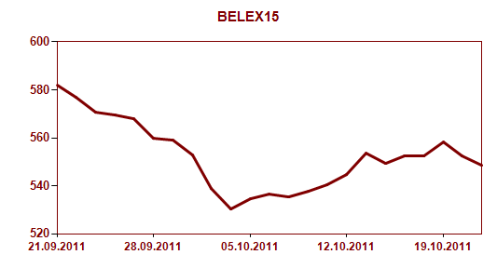
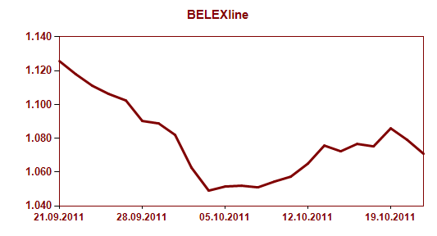

U trgovanju obveznicama Republike Srbije u posmatranom periodu zabeležena je vrednost prometa od 18,1 miliona dinara (181,1 hiljada evra), pri čemu je najtrgovanija bila serija A2015, kojom je trgovano u iznosu od 63,4 hiljade evra, dok sve ostale serije beleže nedeljni promet manji od po 50 hiljada evra pojedinačno. Istovremeno, serije A2012 i A2015 jedine su zabeležile rast cene na tržištu Berze u posmatranom periodu, i to u iznosu od +0,16% nominalne vrednosti za obe serije. Godišnja stopa prinosa na ove hartije od vrednosti se u petak, 21. oktobra kretala u rasponu od 5,19% za seriju A2013 do 5,66% za seriju koja dospeva godinu dana kasnije - A2014.

U nedeljnom trgovanju strani investitori su učestvovali sa 49,34%, pri čemu je njihovo učešće u trgovanju obveznicama RS iznosilo 3,39%, a u trgovanju akcijama srpskih kompanija 51,88%. Pri tome, izraženije je bilo učešće stranaca u prodaji akcija (67,70%), u odnosu na kupovnu stranu ovih transakcjia (36,06%).

